平成25年1月吉日
数学科ご担当先生
＊＊＊ 第1回「数学教育セミナ― in 横浜」開催のご案内 ＊＊＊
東京書籍株式会社

謹啓 初春の候、先生方におかれましては益々ご健勝のことと拝察申し上げます。
さて、今年度から理数の新教育課程が実施され、先生方におかれましては日々新たな試みに取り組んでおられることと存じます。弊社では先生方の日々のご研究、ご授業のお役に立てればと、下記の要領にて「数学教育セミナー」を実施することになりました。

今回は、お二人の高校の先生に、教科書の活用から受験指導までの実践を報告いただきます。さらに、安田亨先生には、横浜国立大学も含めた最新の入試動向をご講演いただきます。
併せまして、弊社が発行している大学入試問題データベース「T－GAUSS」も演示・紹介いたします。
本セミナーを通して、先生方が抱えている課題に対し、何かしらのヒントをご提供できれば幸甚に存じます。

つきましては、何かとご多用の時期かとは存じますが、万障お繰り合わせの上、ご参加くださいますようご案内申し上げます。なお、お申込みにつきましては、別紙Fax用紙、もしくはe－mailにてお願い致します。 謹白

●第１回 「数学教育セミナー in 横浜」 開催要領●

日 程 平成25年3月10日(日)
時 間 13:00～16:40（予定） 12:30受付開始
場 所 ガーデンシティ横浜 ホールB （裏面地図をご参照ください）
参加費 無料

内 容 13:10～13:50 『入試問題を解くには教科書が大事』
（開成高等学校 井手 健宏先生）
14:00～14:40 『難関大学の「整数」問題の解き方』
（公立高校 教諭）
14:50～15:10 「問題D.B T－GAUSS大学入試問題 2012」のご紹介

15:20～16:30 『2013年 大学入試分析と新課程入試の対策』
（駿台予備学校 安田 亨先生）

★★★会場のご案内★★★

■会 場 ガーデンシティ横浜 ホールB
■住 所 〒221-0056 神奈川県横浜市神奈川区金港町3-1 コンカード横浜2F
☎ 045-450-6317
＊「横浜駅」きた東口A出口より徒歩5分

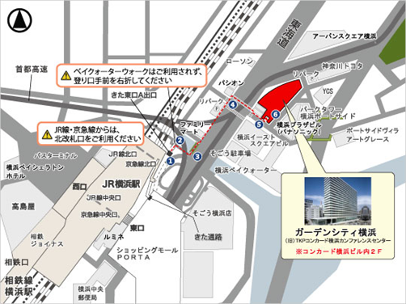

■問合せ先 ☎ 03-5390-7435
✉ nakate@tokyo-shoseki.co.jp
（東京書籍 関東第二支社『数学教育セミナー』係）

※お問い合わせは，会場ではなく，上記電話番号へお願いいたします。

→ Fax 03-5390-6017
第1回 数学教育セミナー in 横浜 参加申込書

都道府県 | 学校名 | お名前 | ご意見・ご要望等
お問い合わせ先 東京書籍(株)関東第二支社
『数学教育セミナー』係 03-5390-7435
ご参加希望の方は，この用紙を右上の連絡先へFaxしてください。

e-mailでも受け付けます。下記のアドレスまでその旨ご連絡ください。
nakate@tokyo-shoseki.co.jp

申し込み〆切 … ３月６日(水)
＊ 定員に達した時点で締め切らせていただきますのでご了承ください。
また，申し込み〆切後は，定員に達していない場合のみ受付可能ですので，
その場合は直接（03-5390-7435）までお問い合わせください。

